Observeu el mapa de distribució dels volcans actius a la Terra (triangles en negreta) i els límits de les principals plaques tectòniques (en puntets):

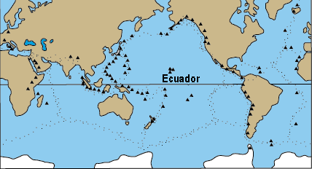

a) Expliqueu els tres tipus de zones volcàniques que es distingeixen associades a la tectònica de plaques.

b) Localitzeu i assenyaleu amb un traç continu en el mapa, el cinturó circumpacífic. Justifiqueu la causa de tanta activitat volcànica.

- Davant d’un risc derivat d’una activitat volcànica, indiqueu dues mesures preventives i dues mesures correctores.

Mesures preventives | 1.
Mesures preventives | 2.
Mesures correctores | 1.
Mesures correctores | 2.

